Гешко Алексей Владимирович

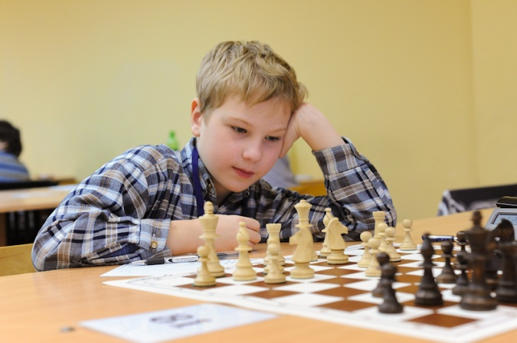

Дата рождения: 27.11.2003.
FIDE ID: 34108324 http://ratings.fide.com/card.phtml?event=34108324
По данным FIDE входит в число сильнейших шахматистов мира своего возраста
http://chess-db.com/public/pinfo.jsp?id=34108324
Кандидат в мастера спорта России (2014 г.).
Участник 115 (из них 75 детские), призер 62 шахматных турниров.
Победитель Кубка России по шахматам среди мальчиков до 13 лет (2014, 2015 г.).
Бронзовый призер Первенства Европы по шахматам среди школьников (2014 г.).
Бронзовый призер Первенства мира по быстрым шахматам среди школьников (2014 г.).
Чемпион Центрального Федерального Округа (ЦФО) по шахматам среди мальчиков до 8 лет (2011 г.), чемпион ЦФО по блицу среди мальчиков до 10 лет (2012 г.), чемпион ЦФО по быстрым шахматам среди мальчиков до 13 лет (2013 г.), чемпион Тверской области по шахматам среди мальчиков до 10 лет (2012 г.).
Победитель XXII Международного шахматного фестиваля «Кубок Волги» (2015 г.), Этапа Кубка России в Воронеже (2015 г.), 91-ого Международного шахматного фестиваля «Петровская Ладья» (2014, 2015 г.), IV и V Всероссийских детско-юношеского турниров «Кубок Екатеринбурга» (2014 г.), Х и ХI Международных шахматных фестивалей «Орша-2012» и «Орша-2013», VI, VI I и VI I I Валдайских открытых шахматных фестивалей (2012, 2013, 2014 г.), Международного шахматного фестиваля «Крепость-2013», шахматных турниров «Юные звезды Москвы» (2012 г.), «Зима в Вербилках» (2014 г.), «Волжская Ладья» (2014 г.), мемориала В. А. Никитина (2015 г.), мемориала Б. Б. Червонного (2015 г.).
Серебряный призер Первенства Тверской области (2016 г.), Первенства ЦФО по быстрым шахматам среди мальчиков до 10 лет (2012 г.), Первенства ЦФО по быстрым шахматам среди мальчиков до 13 лет (2014 г.), Международного шахматного фестиваля «Ярослав Мудрый» (2014 г.), II Открытого детско-юношеского фестиваля «Шахматная осень Подмосковья» (2011 г.), Открытого детского кубка спортивного клуба «Роскосмос» по шахматам (2012 г.), XI Всероссийского шахматного фестиваля «Новое шахматное поколение» (2012 г.), XV Всероссийского шахматного фестиваля «Новое шахматное поколение» (2015 г.), Всероссийского шахматного фестиваля «Открытый космос» (2013 г.), шахматного фестиваля «Кубок Московии» (2013 г.), шахматного турнира «День Победы» (2014 г.), мемориала Б. Б. Червонного (2014 г.).
Бронзовый призер Первенства Твери (2016 г.), Первенства ЦФО по шахматам среди мальчиков до 13 лет (2014 г.), Первенства ЦФО по блицу среди мальчиков 2003 г. р. и моложе (2014 г.), XI Международного шахматного фестиваля «Орша-2014», Х Международного шахматного фестиваля «Moscow Open 2014», шахматного турнира «Конек-Горбунок» (2011 г.).

Обладатель
- Диплома Администрации г. Твери «Юный талант» (2013 г.)
- Почетной Грамоты Информационного центра ООН в Москве (2014 г.) http://tverigrad.ru/publication/tverskojj-shakhmatist-aleksejj-geshko-nagrazhden-oon
http://www.tverlife.ru/news/78111.html
- Диплома Администрации г. Твери «Лучший спортсмен» (2014 г.)
- Диплома Администрации г. Твери «Надежда Твери» (2015 г.)

Человек года (газета «Тверская жизнь» от 31.12.2014 г.)
http://tverigrad.ru/publication/lyudi-kotorye-udivili-nas-v-2014-godu

Вошел в ТОП-10 лучших спортсменов Тверской области 2014 г. http://www.karavan.tver.ru/gazeta/8934
Вошел в ТОП-10 лучших спортсменов Тверской области 2015 г. http://www.etver.ru/novosti/89052/

Репортажи РТР
- 28.03.2011 — http://tver.rfn.ru/rnews.html?id=5163961&cid=7
- 27.11.2014 — http://tver.rfn.ru/rnews.html?id=5163961&cid=7
- 06.05.2015 — http://www.youtube.com/watch?v=D8Fg5Rbj0sA

Репортажи ТНТ
- 20.07.2015—http://tp.tver.ru/index.php?option=com_content&view=article&id=14283:2015-07-20-15-54-22&catid=45:ourcity&Itemid=68

Статьи в газетах
«Комсомольская правда»
- http://www.tver.kp.ru/daily/25654.5/818242/
- http://www.tver.kp.ru/daily/25761/2746457/
«Тверская жизнь»
- http://tverigrad.ru/publication/tverskojj-shakhmatist-aleksejj-geshko-%E2%80%93-prizer-mezhdunarodnogo-kubka-rgsu-moscow-open-2014
- http://tverigrad.ru/publication/tverskojj-shakhmatist-aleksejj-geshko-%E2%80%93-1-v-rossii
- http://tverigrad.ru/publication/tverskojj-shakhmatist-aleksejj-geshko-zavoeval-bronzu-pervenstva-evropy-sredi-shkolnikov
- http://www.tverlife.ru/news/79224.html
- http://tverigrad.ru/publication/tverskojj-shakhmatist-aleksejj-geshko-%E2%80%93-1-v-rossii
- http://tverigrad.ru/publication/tverskojj-shakhmatist-aleksejj-geshko-%E2%80%93-prizer-mezhdunarodnogo-festivalya-yaroslav-mudryjj
- http://tverigrad.ru/publication/tverskojj-shakhmatist-aleksejj-geshko-%E2%80%93-pobeditel-ehtapa-kubka-rossii
- http://tverigrad.ru/publication/tverskojj-shakhmatist-aleksejj-geshko-%E2%80%93-pobeditel-kubka-ekaterinburga
- http://www.ruchess.ru/news/all/v_ekaterinburge_finishiroval_etap_detskogo_kubka_rossii/
- http://tverigrad.ru/publication/tverskojj-shakhmatist-aleksejj-geshko-%E2%80%93-obladatel-kubka-rossii
- http://tverigrad.ru/publication/tverskojj-shakhmatist-aleksejj-geshko-%E2%80%93-pobeditel-mezhdunarodnogo-festivalya-kubok-volgi
- http://tverigrad.ru/publication/tverskojj-shakhmatist-aleksejj-geshko-zavoeval-zoloto-mezhdunarodnogo-festivalya-kubok-volgi-2015
- http://tverigrad.ru/publication/tverskojj-shakhmatist-aleksejj-geshko-zavoeval-zoloto-mezhdunarodnogo-festivalya-kubok-volgi-2015
- http://tverigrad.ru/publication/tverskojj-shakhmatist-aleksejj-geshko-%E2%80%93-pobeditel-memoriala-nikitina
- http://tverigrad.ru/publication/tverskojj-shakhmatist-aleksejj-geshko-%E2%80%93-pobeditel-kubka-ekaterinburga-2
- http://www.ruchess.ru/news/all/v_sverdlovskoi_oblasti_zavershilsia_v_kubok_ekaterinburga/
- http://tverigrad.ru/publication/tverskojj-shakhmatist-aleksejj-geshko-vtorojj-god-podryad-zavoeval-zoloto-detskogo-kubka-rossii
- http://tverigrad.ru/publication/tverskojj-shkolnik-aleksejj-geshko-stal-chempionom-kimr-po-shakhmatam
- http://tverigrad.ru/publication/tverskojj-shakhmatist-aleksejj-geshko-prizer-finala-gran-pri-shesspeshka
- http://www.tverlife.ru/short-news/104247.html
- http://tverigrad.ru/publication/12-letnijj-tverskojj-shkolnik-aleksejj-geshko-vice-chempion-oblasti-po-shakhmatam
«Афанасий биржа»
- http://www.afanasy.biz/news/sport/?ELEMENT_ID=82476
«Караван»
- http://www.karavan.tver.ru/gazeta/9952
- http://www.karavan.tver.ru/gazeta/10714

